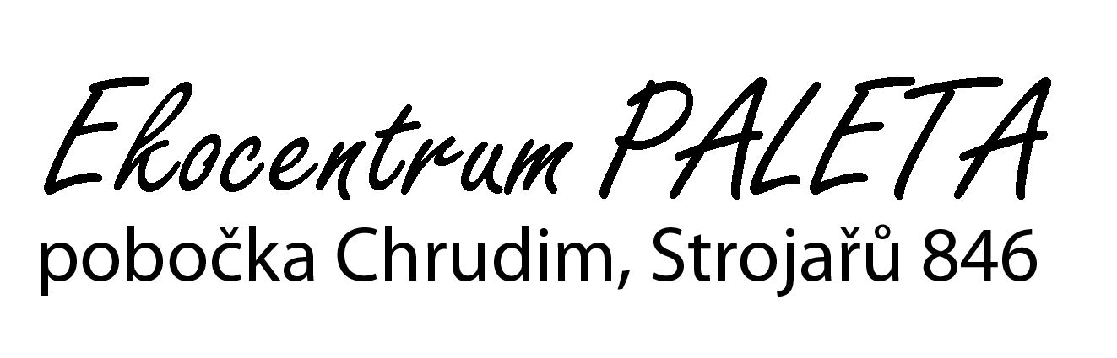
ve spolupráci s Odborem životního prostředí MěÚ Chrudim pořádá

Odběr kompostu
z komunitního kompostéru
v sídlišti U Stadionu

Uplynuly necelé dva roky od zahájení provozu prvního komunitního kompostéru v Chrudimi a snaha několika rodin ze sídliště U Stadionu přinesla své plody. Díky aktivnímu přístupu účastníků, kvalitnímu třídění bioodpadu v domácnostech a spolehlivé práci drobných půdních organismů se hromada kuchyňských odpadků přeměnila v kompost, úrodnou substanci, která bude vítaná při jarním zušlechťování balkónových truhlíků i předzahrádek před domy.

Zveme všechny účastníky komunitního kompostování v sídlišti U Stadionu i další zájemce o problematiku třídění a zpracování bioodpadu
na

setkání u komunitního kompostéru v sídlišti U Stadionu
(poblíž lávky přes Chrudimku)

16. 4. 2008 v 17 hodin

Připravena je prohlídka komunitního kompostéru, ukázka odpadkových košů na biologický odpad z domácností, sáčků a nádobí z rozložitelného plastu,
nové zájemce o kompostování čeká malý dárek.

Odpovědi na Vaše dotazy a bližší informace dostanete
v Ekocentru PALETA nebo na tel. 469 775 885, 739 578 014.

